BESİNLER VE DENGELİ BESLENME


Mineraller yediğimiz tüm besinlerde bulunur. Aşağıda birçok mineral ismi göreceksiniz. Fakat bu mineral isimlerini bilmek zorunda değilsiniz. Sadece doğada birçok mineral çeşidi olduğunu ve bu minerallerin birçok besinde yer aldığına dikkat etmelisiniz.

Kalsiyum içeren yiyecekler: Süt ve süt ürünleri, soya fasulyesi, brokoli, lahana, koyu yeşil yapraklı sebzeler, badem, ceviz, fıstık, sardalya.

Demir içeren besinler: Kırmızı et, balık, yumurta sarısı, soya fasulyesi, kabuklu yemişler, kuru üzüm, pekmez.

Bakır içeren besinler: Karaciğer, balık, kabuklu hayvanlar, yapraklı sebzeler, bezelye, fındık, ceviz, mantar, çavdar.

Çinko içeren besinler: Yumurta sarısı, baklagiller, kabak çekirdeği, ayçiçeği çekirdeği, buğday tohumu, tüm tahıllar.

İyot içeren besinler: Deniz balıkları, sebze (zeminin içerdiği iyot miktarına bağlı), iyotlu yemek tuzu.

Potasyum içeren besinler: Meyve, sebze, süt ürünleri, muz, kuru kayısı, kuru üzüm, portakal, avokado, kabak, incir, sarımsak, hurma, patates.

Magnezyum içeren yiyecekler: Badem, fıstık, fındık, ceviz, soya fasulyesi, rafine edilmemiş tahıllar, tam tahıllı ekmek ve koyu yeşil sebzeler.

Selenyum içeren besinler: Deniz ürünleri, tavuk, soğan, sarımsak, brokoli, buğday tohumu.

Sodyum içeren besinler: Yemeklik tuz, buğulama ve salamura et, salam ve balık ürünleri, ekmek, peynir, maden suyu,zenginbilgiler.com

Fosfor içeren besinler: Balık, et, yumurta, işlenmemiş tahıl ürünleri, fındık, ceviz, maya, peynir.

Kükürt içeren besinler: Yumurta sarısı, et, süt, balık, peynir, fındık, ceviz, sebze.

Manganez içeren besinler: Ananas, ceviz, fındık, baklagiller, işlenmemiş tahıl ürünleri, sebze, bira mayası, kakao.

Krom içeren besinler: Siyah çay, kakao, bal, fındık, ceviz, ilenmemiş tahıllar, peynir, et, mantar.

Flor içeren besinler: Balık, et, süt ürünleri, çay, kahve, su ve maden suyu, soya fasulyesi.

Klorid içeren besinler: Yemek tuzu içeren her türlü besin (salam ve balık ürünleri, ekmek, peynir gibi)
İnsan vücudunun %70’i sudur ve insan sağlıklı bir hayat yaşayabilmek için gün içerisinde vücuduna yeterli miktarda su girmelidir. Ancak vücudumuza su girmesinin yolu olarak sadece sıvı olarak içtiğimiz suyu düşünmeyiniz. Yediğimiz besinlerden de su elde edebiliriz.

Su oranı yüksek bazı besinlere örnek:

- Brokoli
-Turunçgiller
- Lahana
- Turp
- Ispanak
- Kabak
- Karnabahar
- Pirinç
- Karpuz
- Semizotu
- Salatalım

DENGELİ BESLENME
Dengeli beslenme nedir?
Sağlıklı bir yaşam sürmek için dengeli beslenmeliyiz. Peki dengeli beslenmek ne demektir? Bir besin maddesi seçip sürekli onunla beslenmek midir? Tabi ki hayır. Bunu yaptığınız zaman evet o besin içeriğinden faydalanırsınız ama peki ya diğer faydalı içerikler onları nereden alacaksınız?
Tabi ki beslenirken ayrım yapmadan her besinden yeterli miktarda yiyerek dengeli beslenmelisiniz. Bu sayede besinlerde bulunan vücudumuz için gerekli tüm maddeleri almış ve bu sayede kendimizi hastalıklardan korumuş oluruz.
Kısaca dengeli beslenme; vücudumuz için gerekli tüm maddeleri yeterli miktarda almaktır.
Dengeli beslenmenin diğer bir ismi de ‘’Diyet’’ tir. Gördüğünüz gibi diyet kavramı halk arasında yanlış kullanılmaktadır.
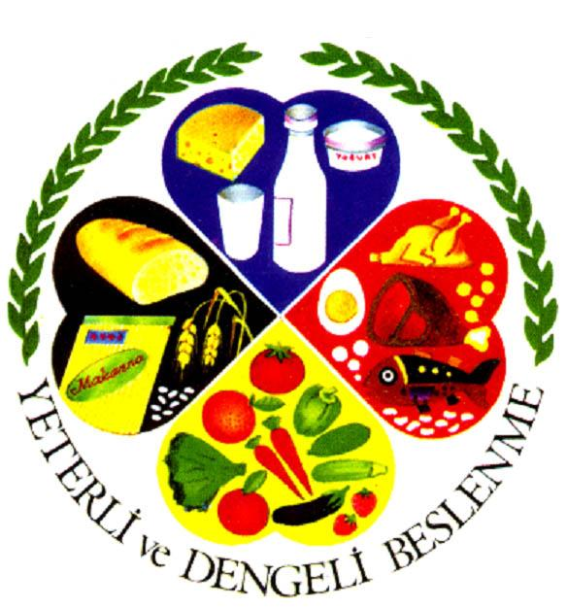
Dengeli ve yeterli beslenen birinin günlük menüsü aşağıdaki gibi olabilir.
Sabah
1 bardak süt, 1 adet yumurta, 10 adet zeytin, Bir dilim ekmek, 1 domates
Öğle
Balık, Makarna, Salata, Puding
Akşam
Ezogelin çorba, Salata, Pilav, 2 adet mandalina

PEKİ, SİZLER DENGELİ BESLENİYOR MUSUNUZ?

